IX ЗИМНИЕ СЕЛЬСКИЕ СПОРТИВНЫЕ ИГРЫ «ЗАУРАЛЬСКАЯ МЕТЕЛИЦА»
РЕГЛАМЕНТ ПРОВЕДЕНИЯ СОРЕВНОВАНИЙ «ЗАУРАЛЬСКИЙ БОГАТЫРЬ»

Соревнования проводятся по программе троеборья 15-16 февраля 2019 года в с. Кетово.
Мандатная комиссия: 10:00 – 11:30.
Взвешивание участников: 11:30 – 13:00.
Соревнования лично-командные. Состав команды 2 человека: мужчины в весовых категориях до 80 кг и свыше 80 кг. Сдваивание весовых категорий не допускается.
Программа соревнований:
- «Царская гиря»;
- «Прогулка фермера»;
- «Сельский двор».
Результаты участников определяются по сумме очков, набранных за каждый вид в троеборье. Победитель и призёры определяются по наибольшей сумме очков (Таблица 1). В случае равенства очков у двух и более участников, преимущество получает участник, показавший лучший результат в упражнении «Сельский двор».

таблица 1
Таблица оценки результатов в соревнованиях
«Зауральский богатырь»

Место | 1 | 2 | 3 | 4 | 5 | 6 | 7 | 8 | 9 | 10 | 11 | 12
очки | 30 | 27 | 25 | 24 | 23 | 22 | 21 | 20 | 19 | 18 | 17 | 16

13 | 14 | 15 | 16 | 17 | 18 | 19 | 20 | 21 | 22 | 23 | 24
15 | 14 | 13 | 12 | 11 | 10 | 9 | 8 | 7 | 6 | 5 | 4

- «Царская гиря» (Подъем гири весом 54 кг над головой на вытянутую руку на количество раз за 1 минуту)
Подъем гири выполняется в соответствующем секторе. Для испытания используется гиря весом 54 кг.
Участник принимает исходное положение: стоя, ноги полностью выпрямлены в коленных суставах. Гиря находится между ног атлета. Участник, заняв исходное положение, ждёт команду судьи. По команде судьи (свистку) атлету необходимо поднять гирю на полностью выпрямленную руку в локтевом суставе и зафиксировать с полностью выпрямленными коленными суставами до команды судьи (свистка). Повторный подъем осуществляется после того, как атлет вернет гирю на помост и отпустит её из рук. Время выполнения упражнения: 1 минута. Разрешается поднимать гирю до уровня плечей двумя руками, но с уровня плеч толчок или дожим должен быть осуществлен одной рукой без явной помощи второй и с ярко выраженной остановкой на плече. Разрешается использование магнезии и канифоли.
В зачет идут только правильно выполненные подъемы.
Ошибки (попытка не засчитывается):
- Не полностью выпрямленный локтевой сустав или коленные суставы при завершении упражнения;
- Завершение упражнение без команды судьи;
- Выполнение повторного подъема без опускания гири на помост и выпускания из рук;
- Помощь при подъеме второй рукой выше уровня плеч.
- Несоблюдение любого из требований, содержащихся в описании правил выполнения упражнения «царская гиря».

- «Прогулка фермера» (перенос баллонов фермера на расстояние 20 м на время)
Перенос баллонов выполняется в соответствующем секторе. Для испытания используются баллоны весом 60 кг каждый (вес баллонов может быть изменен по решению судей). Контрольное расстояние выполнения упражнения — 20 м. Участнику предоставляется только одна попытка.
Баллоны расположены передним краем у стартовой линии. Участник занимает исходное положение стоя между баллонами с полностью выпрямленными в коленных суставах ногами. По команде судьи (свистку) участник берёт баллоны за рукоятки и начинает движение на расстояние 20 метров до финишной черты. Секундомер останавливается, когда баллоны фермера за финишной чертой коснутся поверхности земли. Разрешается использовать магнезию, канифоль, перчатки. Запрещается использовать кистевые лямки, тащить/катить баллоны по земле, выбрасывать баллоны вперёд (необходимо именно нести баллоны). В случае, если за один раз унести баллоны на 20 м не получается, разрешается ставить баллоны для коротких передышек и продолжать перенос согласно правил.
В случае невозможности донести баллоны до финишной черты, оценивается расстояние, на которое они были перемещены.
Ошибки (попытка не засчитывается):
- Начало выполнения упражнения до команды судьи;
- Несоблюдение любого из требований, содержащихся в описании правил выполнения перемещения груженой телеги.

На рисунке показаны баллоны фермера.
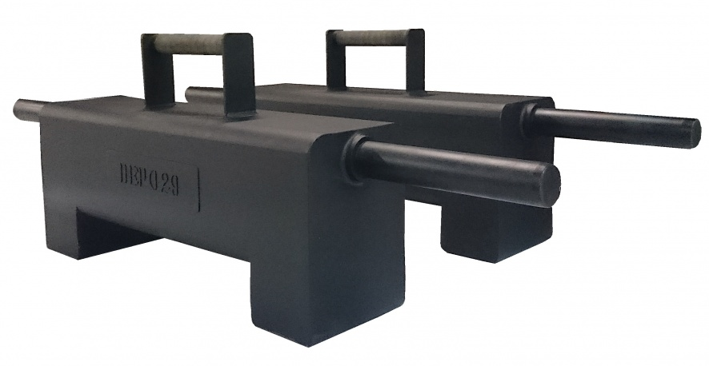

3. «Сельский двор» - (Комбинированная эстафета, состоящая из 3 упражнений выполняемых на время без перерыва):
- «Прогулка фермера» (перенос баллонов фермера на расстояние 20 м);
- «Сельские сани» (перемещение груженых саней на расстояние 20 м);
- «Комель силача» (перенос комелей разного размера на расстояние 20 м).

Прогулка фермера.
См. пункт 2.

Сельские сани.
Перемещение груженых саней выполняется в соответствующем секторе. Для испытания могут использоваться сани различных модификаций с одним неизменным конструктивным элементом: оглоблями – круглыми жердями, укрепленными концами на передней части саней и служащих для запряжки лошади. Контрольное расстояние выполнения упражнения на время — 20 метров. Вес груза — 300 кг, но может быть изменён по решению судей, исходя из погодных условий и конструктивных особенностей саней. Участнику предоставляется только одна попытка.
Сани расположены у стартовой линии в месте соприкосновения полозьев с поверхностью снега. Участник начинает движение с санями между оглоблями спиной к саням, обхватив их руками (пример указан на рисунке). Участник начинает движение с санями сразу после выполнения упражнения «прогулка фермера» на расстояние 20 метров до финишной черты. Секундомер останавливается одновременно с командой судьи: «СТОП», когда задняя часть саней пересечет финишную черту.
Ошибки (попытка не засчитывается):
- Выпускание оглобель из рук до команды судьи: «СТОП»;
- Несоблюдение любого из требований, содержащихся в описании правил выполнения перемещения груженой телеги.

На рисунке показан пример перемещения саней.
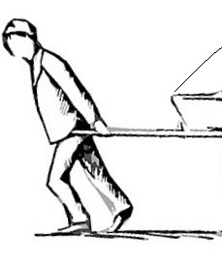

Комель силача.
Перенос комелей выполняется в соответствующем секторе. Для испытания используются 3 комеля разного размера. Контрольное расстояние выполнения упражнения — 20 м. Участнику предоставляется только одна попытка.
Комеля расположены передним краем у стартовой линии. Участник начинает перенос комелей сразу же после завершения упражнения «сельские сани». Необходимо каждый комель по отдельности перенести за финишную черту. Секундомер останавливается, когда все три комеля окажутся за финишной чертой. Разрешается использовать перчатки, варежки. Запрещается перекатывать/катить комели по земле, выбрасывать вперёд (необходимо именно нести). В случае, если не удается унести комель в одну попытку, разрешается ставить комель для коротких передышек и продолжать перенос согласно правил.
В случае невозможности донести комели до финишной черты, оценивается расстояние, на которое они были перемещены.
Ошибки (попытка не засчитывается):
- Начало выполнения упражнения до команды судьи;
- Несоблюдение любого из требований, содержащихся в описании правил выполнения перемещения груженой телеги.

